舟山医院院托育园室外活动场地改造建设项目自行采购公告
根据舟山医院《物资与服务招议标采购管理制度》,就舟山医院院托育园室外活动场地改造建设项目进行公开自行采购，现邀请合格供应商参加。
一、项目名称：舟山医院院托育园室外活动场地改造建设项目
二、项目编号：ZYCG-H.W.X-2024-120
三、采购方式：自行采购
四、采购预算： 58100 元； 资金来源：自筹资金 。
五、投标报名截止时间（北京时间）：/至2024年10月25日17时00分止。报名方式:网上报名；报名内容：参加项目名称+投标公司名称+代表姓名和联系电话+法定代表人授权书、授权人身份证复印件、被授权人身份证复印件（议标时准备身份证原件）、营业执照复印件，以上报名资料均需加盖投标人鲜章，报名内容以PDF或word发至邮箱wzcg1226@163.com，并电话确认。
六、联系方式：
联系部门：物资与服务采购中心； 联系电话：0580—2292568
联系人：顾先生
医院监督管理部门：舟山医院纪检处； 联系电话：0580-2292526、0580-2292900
联系人：张先生
七、投标文件截止提交时间（北京时间）：投标人于2024年10月28日09时00分前将加盖投标人鲜章的纸质版议标文件一正二副、电子版一份（正本复印件）和报价表一份（报价表须单独包装密封）；提交到浙江省舟山市临城定沈路739号舟山医院物资与服务采购中心（舟山医院行政楼二楼1227室）。
八、议标时间：2024年10月28日09时00分（北京时间）
九、议标地点：舟山医院行政楼二楼1228评标室（浙江省舟山市临城定沈路739号）。
十、议标资料经审核合格后，方可进行议价，否则取消资格；超过规定送达现场的投标文件也取消议标资格。
十一、议标顺序：按项目及报名顺序先后进行议标议价。
十二、项目概况
1、采购内容：本次招标的内容是舟山医院院托育园室外活动场地设施采购和安装，按招标要求生产或采购、安装、调试及售后服务等。
2、采购清单：
序号 | 名称 | 单位 | 数量 | 控制单价（元） | 合计（元） | 备注
1 | 人工草坪 | 平米 | 140 | 75 | 10500 | 详见质量技术要求
2 | 围墙栏杆（门） | 平米 | 42 | 200 | 8400
3 | 蘑菇转椅 | 套 | 1 | 6000 | 6000
4 | 小型儿童游乐设施 | 套 | 1 | 29000 | 29000
5 | 拓展绳网系列 | 套 | 1 | 4200 | 4200
注：1、投标报价以控制单价为基准，统一报下浮率，否则视为无效。
2、围墙栏杆的门大小根据实际情况按采购人要求制作。

十三、采购需求及投标文件编制要求(注：按要求提供以下投标资料及相关证明，未提供可能会影响评审结果）
（一）投标人资格要求：
1、满足《中华人民共和国政府采购法》第二十二条规定；
2、在中华人民共和国内经工商管理部门批准成立的具有独立承担民事责任能力的机构和个体工商户；
3、在投标截止时间止未被列入失信被执行人、重大税收违法案件当事人名单、政府采购严重违法失信行为记录名单。（以在中国政府采购网“政府采购严重违法失信信息记录”模块（http://www.ccgp.gov.cn）、信用中国（https://www.creditchina.gov.cn/）中的查询结果为准）”提供两个查询网页截图，二者缺一不可。
4、提供营业执照复印件；
5、本项目不得转包分包；
6、提供法定代表人授权书、被授权人身份证复印件（非法定代表人参加投标时用），法定代表人身份证复印件；
7、落实政府采购政策需满足的资格要求：本项目专门面向中小企业；

（二）质量技术要求：
序号 | 名称 | 技术要求 | 参考图片 | 单位 | 数量 | 响应情况
1 | 人工草坪 | 草高35mm,材质PE+PP,行距3/8,簇密度16800针；底布：基本+网格布；幅度：4米/2米 | 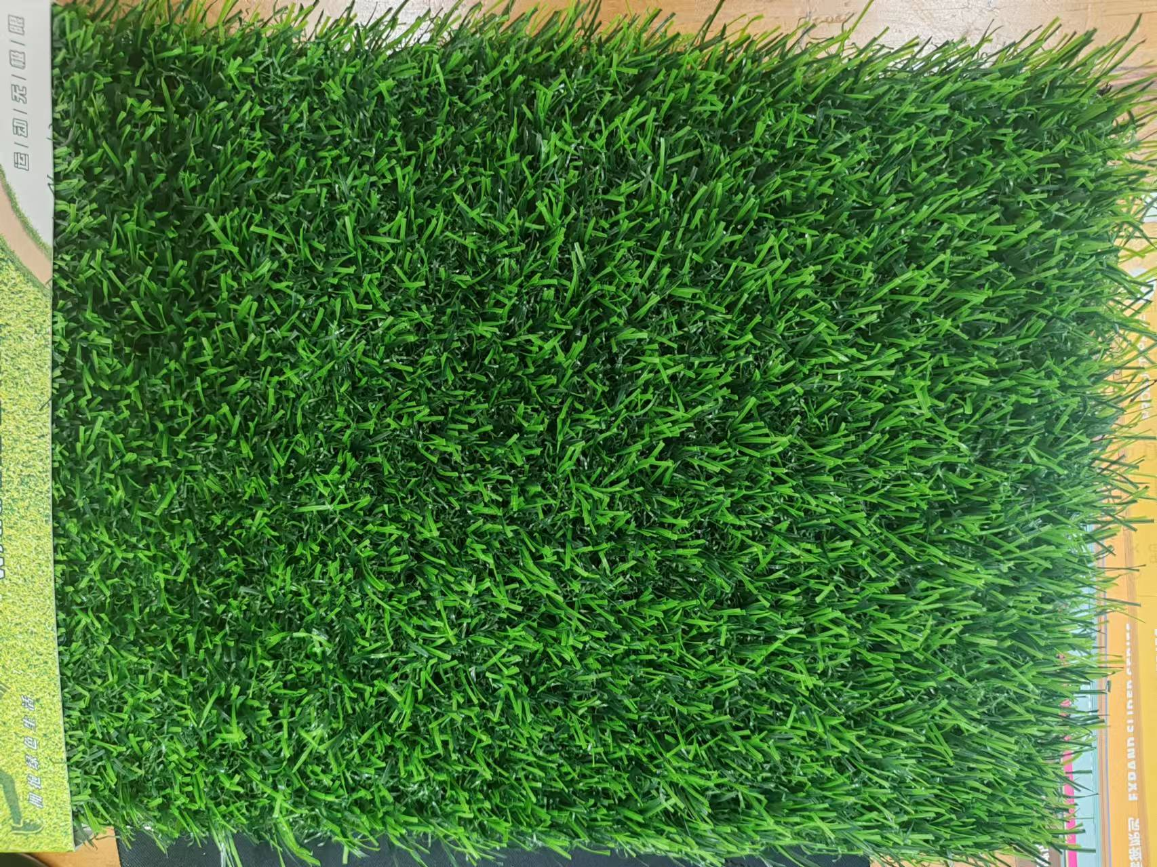 | 平米 | 140
2 | 围墙栏杆（门） | 材质：镀锌管；高度1.2米（包含铁门） | 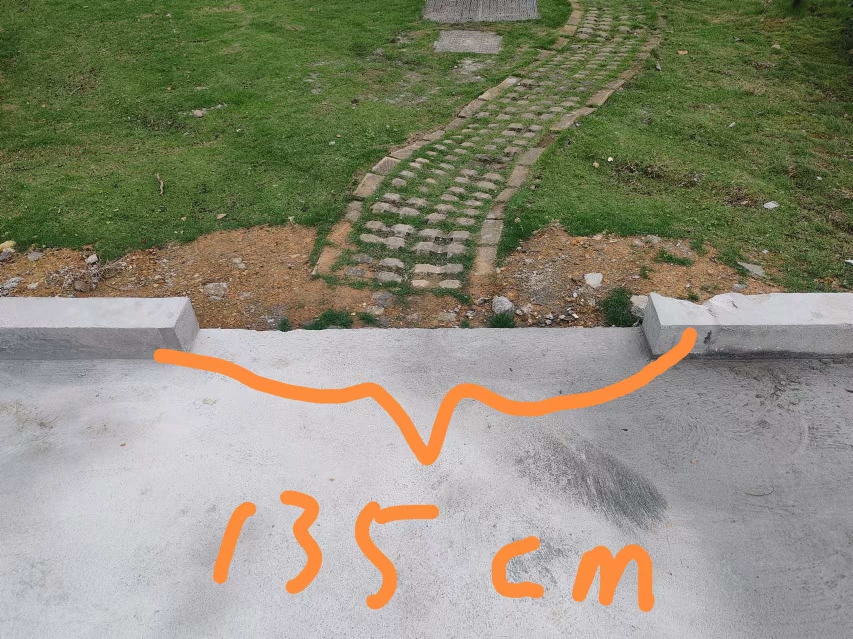 | 平米 | 42
3 | 蘑菇转椅 | 材料:塑料 | 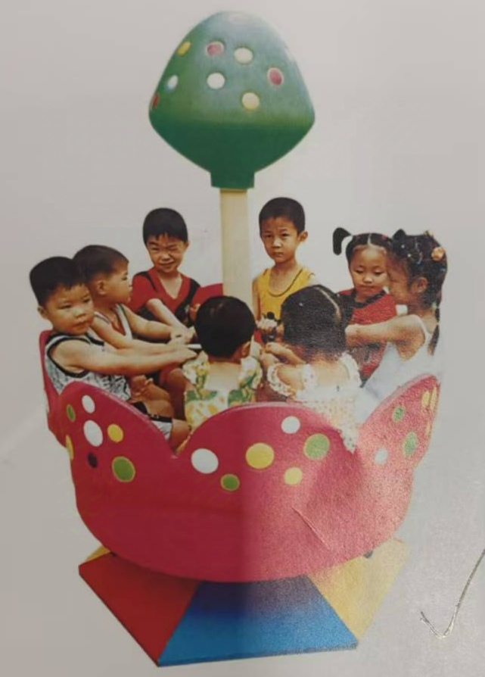 | 套 | 1
4 | 小型儿童游乐设施 | 材料:进口有色塑料，镀锌管；占地面积4.5米*2.4米*3.2m | 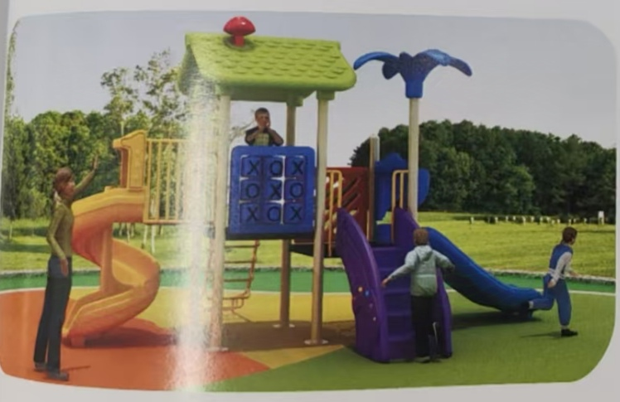 | 套 | 1
5 | 拓展绳网系列 | 材料：塑料；占地面积：3.1米*1米*1.4米 | 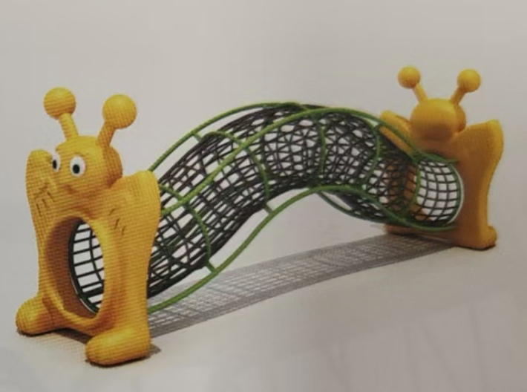 | 套 | 1
注：根据质量技术要求，投标人按实逐一响应并提供相关证书证件。

（三）供货要求（商务技术评价）
名 称 | 序号 | 内容 | 响应情况
企业情况 | 1 | 提供投标人企业基本情况。
投标产品 | 2 | 提供投标产品基本情况和相关证书证明，包括专利发明、环保产品等。提供相关证书证明。
同类业绩 | 3 | 投标人2021年1月1日以来完成的类似项目业绩（须提供合同复印件或相关证明加盖投标人公章，原件备查，且同一单位多个合同只能计1个）
供货要求 | 4 | 投标人针对本项目提供安装调试实施方案（包括但不限于安装施工组织、实施进度计划、质量管理措施、安装和调试、安全防护文明施工方案等）。
 | ★5 | 1、交货时间：中标人在合同签订后 30 个日历天内完成送货、安装调试完毕并投入使用。  2、交货地点：舟山医院（采购人指定地点）。
 | 6 | 1、按照《舟山市政府采购履约验收管理暂行办法》做好验收相关工作。  2、中标人应提供货物的有效检验文件，经采购人认可后，与货物性能指标、合同内容一起作为货物验收标准。验收中发现货物达不到合同规定的性能指标，中标人必须在10个工作日内免费更换，若更换后仍达不到合同规定的性能指标则取消中标资格，并且赔偿由此给采购人造成的损失。
 | 7 | 供货时，需提供投标产品的检验合格证、说明书等相关资料。
货款支付 | 8 | （1）合同签署后7个工作日内，支付合同总金额的40%预付款；验收合格后7个工作日内，支付合同总金额的60%；  （2）采购人付款前，必须首先收到中标人提供的符合采购人要求的相应财务票据，否则因此造成的付款延误，由中标人自行承担。
注：根据商务技术要求，投标人按实逐一响应并提供相关证书证件及实施方案资料。

（四）质保要求
名 称 | 序号 | 内容 | 响应情况
质保服务 | 1 | 提供具有合理性、可行性的质保服务方案及承诺；包括质量保证承诺、退换货处理时间和承诺、优惠承诺、质量保证期等
 | 2 | 供应的产品质保期内出现问题，中标人应负责包换、包退、保修，费用由中标人负责。
 | 3 | 若因中标人未按招标要求供货或因产品质量问题造成的损失，中标人应承担相应的赔偿和法律责任。
 | 4 | 质保期：免费质保3年
 | 5 | 所供应货品严格按照国家规定的规范进行生产或市场采购，产品质量必须符合国家、行业及相关标准，符合医院采购需要的质量、规格及技术特征等的全新产品并提供投标产品原料及成品的相关检测报告。杜绝三无、假冒和走私产品，所供应的产品不会侵犯任何第三方知识产权，否则中标人必须承担由此产生的一切责任。
注：根据质保服务要求，投标人按实逐一响应并提供相关资料。

（五）售后服务要求及承诺
名称 | 序号 | 内容 | 响应情况
售后服务 | 1 | 提供切实可行的售后服务方案；包括售后服务承诺、服务计划、服务网点、维修响应时间、人员配备、应急处理方式等。
 | 2 | 在质保期内，产品出现故障、损坏，中标方接到通知后，需在2小时内达到现场并开始维修、更换，直至恢复（达到）招标文件规定的质量和性能参数要求。
 | 3 | 质保期内，无论任何原因，中标方需无条件第一时间内进行维修。如接采购人通知后2日内没有进行维修（或未有可行的修复方案），采购方有权自行委托其他单位修理，费用由中标方支付。
 | 4 | 质保期内免费维修保养，质保期后终身维护，只收成本费，不收人工服务费。
 | 5 | 投标人应按响应文件中的承诺，履行其他售后服务内容。
注：根据售后服务要求，投标人按实逐一响应并提供相关资料。

十四、评标办法：综合评分方法
1、满足采购要求且投标价格最低的投标报价为评标基准价，其价格分为满分，其他投标人的价格分按下列公式计算：投标报价得分＝（评标基准价/投标报价）×价格权重×100。
2、根据《中华人民共和国财政部令第87号--政府采购货物和服务招标投标管理办法》第六十条的规定：评标委员会认为投标人的报价明显低于其他通过符合性审查投标人的报价，有可能影响产品质量或者不能诚信履约的，应当要求其在评标现场合理的时间内提供书面说明，必要时提交相关证明材料；投标人不能证明其报价合理性的，评标委员会应当将其作为无效投标处理。
3、在评分时，各投标人投标报价得分保留小数点后二位，第三位四舍五入。评审专家打分准确到小数点后一位，综合评估分=商务技术部分得分＋投标报价得分，商务技术部分得分为所有评委评分的算术平均值，得分保留小数点后二位。
评标指标 | 价格部分 | 商务技术部分 | 合计
权重（％） | 40 | 60 | 100
十五、报价要求
1、投标报价应以人民币报价，是履行合同的最终价格，应包括货款、安装调试、验收、备品备件、专用工具、包装、运输、装卸、保险、货到就位验收、保修、税金以及完成本项目的一切费用。
2、根据采购控制单价投报统一下浮率；按附件3格式的《投标报价一览表》填报序号、名称、品牌、规格型号、单位、数量、控制单价、统一下浮率等，不得漏项；报价表中，除有特殊要求外，均采用国家法定计量单位，所有报价以人民币含税价格报价。
3、投标报价不得高于采购控制单价，否则视为废标。
4、报价文件单独密封包装，不得跟其它投标内容混编在一起；否则将导致投标无效。
5、本项目采用二次报价方式。详见附件4格式《最终报价及承诺一览表》。
6、投标文件只允许有一个报价，有选择的或有条件的报价将不予接受。
7、中小企业声明函。附件6
十六、其他要求和说明
1、投标人认为有必要提供的其他证明、说明等。
2、不论投标结果如何，投标人均应自行承担所有与投标有关的全部费用。
3、议标文件需投标人自行编制，装订成册，牢固可靠且不能脱落。封面应注明“正本”、“副本”字样。要求提供资格证明、商务技术文件正本一份、副本二份投标文件和加盖公章的电子版一份（正本扫描件），报价文件一份（单独包装密封，不得跟其它投标内容混编在一起，否则将导致投标无效），所有资料均需加盖投标人鲜章。
4、标有“▲”系指“重要性要求”条款，对这些条款的任何负偏离都将导致评标得分大分值扣减。
5、标有“★”系指实质性要求条款；主要技术指标、功能发生实质性偏离的，可能将被视为无效投标。
★6、本项目为总价包干，请投标人自行考虑相应的费用。
7、本着体现公平、公正、诚信原则，投标人对投标文件真实性负主体责任，在参加采购项目投标活动中，需签订《诚信投标承诺书》详见附件5。
8、投标期间，采购人不统一组织现场踏勘，投标人如有不明的，可派人到现场勘察；场勘察联系人：闫坡，联系电话：15958089991。

附件1：
投 标 函
致：（采购人） ：
我方（投标人名称）已详细审查了贵方采购编号为（采购编号）的（项目名称）采购项目的响应文件及其相关补充文件（若有），并正式授权我公司的（被授权人姓名） 以本公司名义，全权代表我方自愿参加上述招标项目的投标，现就有关事项向采购人郑重承诺如下：
1、我方已详细审查了响应文件的全部内容及其相关补充文件（若有），并完全清晰理解全部内容及相关的补充文件（若有），不存在任何误解之处，同意放弃提出异议和质疑的权利。
2、我方遵守《中华人民共和国政府采购法》及相关法律法规的规定。同意响应文件中所提到的无效标条款，并服从有关开标现场的会议纪律。否则，同意被废除投标资格。
3、投标有效期为自开标之日起90天内，如在投标有效期内撤回投标，我方同意被废除投标资格。
4、我方承诺具备本项目履行合同所必需的设备和专业技术能力。
5、我方承诺所提供的一切磋商响应文件经已认真严格审核，内容均为全面真实、准确有效且毫无保留，绝无任何遗漏、虚假、伪造和夸大的成份，若出现违背诚实信用和无如实告知之处，同意被废除投标资格和相关的处罚。
6、我方承诺维护质保期完全响应响应文件要求。

地址： 邮编：__________ 电话：______________
传真：_____________ 响应人代表姓名：___________ 职务：_____________
响应人名称： （加盖公章）
法定代表人或授权委托人： （签字）
日期： 年 月 日

附件2：
《法定代表人授权函》

致：
我 （姓名）系 （响应人名称）的法定代表人，现授权委托本单位在职职工 （姓名）(身份码号码： )以我方的名义参加 项目的投标活动，并代表我方全权办理针对上述项目的投标、开标、评标、签约等具体事务和签署相关文件。
我方对被授权人的签名负全部责任。
在撤销授权的书面通知以前，本授权函一直有效。被授权人在授权函有效期内签署的所有文件不因授权的撤销而失效。
被授权人无转委托权，特此委托。

被授权人签名： 法定代表人签名：
被授权人联系电话： 法定代表人联系电话：

被授权人、法定代表人身份证复印件（正反双面）：
粘贴处

响应人名称： （加盖公章）

日 期： 年 月 日
注：《法定代表人授权函》必须有法定代表人和响应人代表双方签字，否则将导致投标无效。
附件3：
投标报价一览表
项目名称：舟山医院院托育园室外活动场地改造建设项目
项目编号：ZYCG-H.W.X-2024-120

货币种类：人民币（元）
序号 | 名称 | 品牌 | 规格型号 | 参考图片 | 单位 | 数量 | 控制单价（元） | 合计（元）
1 | 人工草坪 |  |  |  | 平米 | 140 | 75 | 10500
2 | 围墙栏杆（门） |  |  |  | 平米 | 42 | 200 | 8400
3 | 蘑菇转椅 |  |  |  | 套 | 1 | 6000 | 6000
4 | 小型儿童游乐设施 |  |  |  | 套 | 1 | 29000 | 29000
5 | 拓展绳网系列 |  |  |  | 套 | 1 | 4200 | 4200
统一下浮率：________________________%。
注：1.统一下浮率报价保留小数点后1位；
注：1. 供应商须按要求填写所有信息，不得随意更改本表格式。2. 所有价格均应予人民币报价，金额单位为元。

投标人名称： （加盖公章）
法定代表人或授权委托人： （签字或盖章）
日期： 年 月 日
附件4：
最终报价及承诺一览表
项目名称：舟山医院院托育园室外活动场地改造建设项目
项目编号：ZYCG-H.W.X-2024-120
货币种类：人民币（元）
序号 | 名称 | 品牌 | 规格型号 | 参考图片 | 单位 | 数量 | 控制单价（元） | 合计（元）
1 | 人工草坪 |  |  |  | 平米 | 140 | 75 | 10500
2 | 围墙栏杆（门） |  |  |  | 平米 | 42 | 200 | 8400
3 | 蘑菇转椅 |  |  |  | 套 | 1 | 6000 | 6000
4 | 小型儿童游乐设施 |  |  |  | 套 | 1 | 29000 | 29000
5 | 拓展绳网系列 |  |  |  | 套 | 1 | 4200 | 4200
统一下浮率：________________________%。
注：1.统一下浮率报价保留小数点后1位；
有关承诺：

投标人名称： （加盖公章）
法定代表人或授权委托人： （签字或盖章）
日期： 年 月 日

注：1、此表不随磋商响应文件一起密封、递交，准备已盖章的空白表多份备用。
2、在磋商结束后，在磋商小组规定的时间内密封、单独提交。
附件5：
诚信投标承诺书
舟山医院：
本着体现公平、公正、诚信原则，本投标人对投标文件真实性负主体责任，如有下列虚假应标情形的：投标人通过提供虚假的资质、业绩、检测报告、中小企业证明（承诺）等资料或修改（伪造）产品技术参数（或技术数据）参与投标的情形；投标文件中产品技术参数（或技术数据）真实但达不到采购需求的技术参数（或技术数据）要求，而且澄清解释确定无法经过合法的免费加装、改装、增加配置或服务等满足采购需求，而本投标人在采购需求响应中虚假响应为“符合或满足”的情形。承诺遵守舟山医院有关虚假应标处理的如下规定：
1、在评标现场发现并经投标人澄清解释确定属于上述虚假应标情形的，取消投标资格。
2、中标结果被质疑或投诉为通过虚假应标方式谋取并经采购组织部门复核属于上述虚假应标情形的，取消中标资格。
3、在履约验收中被发现并经医院确认有上述虚假应标情形的，取消中标资格并终止合同。
4、投标人一次虚假应标情形的，医院官网进行公示警告；1个年度中，投标人二次虚假应标情形的，医院官网进行公示警告并禁止本年度内继续参与医院自主采购项目的投标；投标人连续2个年度都有虚假应标情形的，医院有权将该投标人列入黑名单并处以1-3年禁止参与本院自主采购投标的处罚。

投标人名称： (加盖公章）

日 期： 年 月 日

附件6：

中小企业声明函(货物)

本公司（联合体）郑重声明，根据《政府采购促进中小企业发展管理办法》（财库（2020)46号)的规定，本公司（联合体)参加(单位名称）的（项目名称）采购活动，提供的货物全部由符合政策要求的中小企业制造。相关企业（含联合体中的中小企业、签订分包意向协议的中小企业）的具体情况如下：
1.（标的名称），属于（采购文件中明确的所属行业）行业；制造商为（企业名称)，从业人员 人，营业收入为 万元，资产总额为 万元，属于（中型企业、小型企业、微型企业）；
2. （标的名称），属于（采购文件中明确的所属行业）行业；制造商为（企业名称)，从业人员 人，营业收入为 万元，资产总额为 万元，属于（中型企业、小型企业、微型企业）；

注：1、从业人员、营业收入、资产总额填报上一年度数据，无上一年度数据的新成立企业可不填报。
中型企业不享受价格扣除，非中小企业不需提供。

